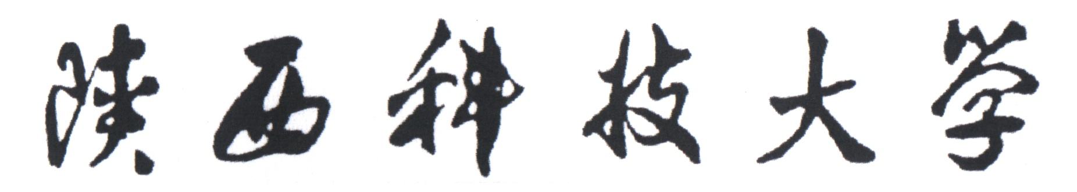


Python程序设计
实验报告四

班 级： | 计算机232
姓 名： | 马凌峰
学 号： | 202307020122
日 期： | 2025.6.20

实验预习

实验目的
（1）掌握 Python 环境搭建
（2）掌握 SQLite 数据库基础操作（建库 / 表、增删改查）
（3）理解 TCP/UDP 网络编程原理并实现简单通信程序

实验涉及知识
- SQLite 数据库：sqlite3模块使用、SQL 语句（CREATE/INSERT/UPDATE/DELETE/SELECT）、事务管理基础
- 网络编程：TCP（socket.SOCK_STREAM）与 UDP（socket.SOCK_DGRAM）套接字编程、端口绑定、数据收发流程

实验内容
上机1：
# 创建数据库和表
import sqlite3
# 创建SQLite数据库:D:\code\Python\实验四\sales.db
con = sqlite3.connect("D:\code\Python\实验四\sales.db")
# 创建表regions,包含id(主码)和name两个列
con.execute("create table region(id primary key, name)")

con.close()
输出结果：
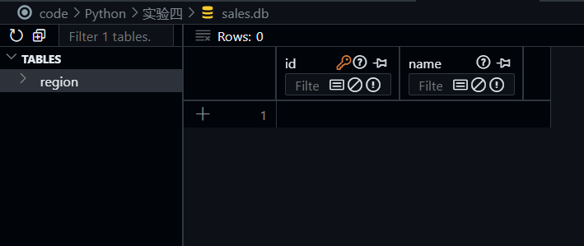
上机2：
# 数据库表的插入,更新和删除操作
import sqlite3
regions = [("021", "上海"),('022',"天津"),("023", "重庆"),("024","沈阳")]
# 打开SQLite数据库
con = sqlite3.connect("D:\\code\\Python\\实验四\\sales.db")
# 使用不同的方法分别插入一行数据
con.execute("INSERT INTO region(id, name) values ('020','广东')")
con.execute("INSERT INTO region(id, name) values (?,?)", ('001','北京'))
# 插入多行数据
con.executemany("INSERT INTO region(id, name) values (?,?)", regions)
# 修改一行数据
n = con.execute("UPDATE region SET name = ? where id = ?", ('广州','020'))
# 删除一行数据
con.execute("DELETE FROM region WHERE id = ?", ('024',))
print("删除了", n.rowcount, "行记录")
con.commit() # 提交事务
con.close() # 关闭数据库连接
输出结果：
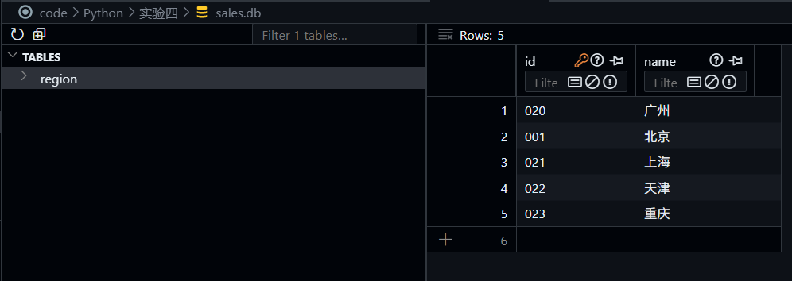
上机3：
# 数据库的查询操作
import sqlite3
# 连接数据库
con = sqlite3.connect(r"D:\code\Python\实验四\sales.db")
# 查询数据库表的记录内容
cur = con.execute("SELECT id, name from region")
for row in cur: # 遍历查询结果
print(row)
con.close()
输出结果：
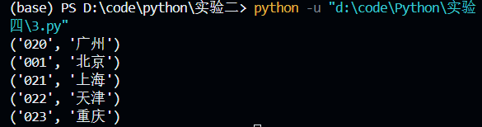
上机4、5：
# 简单tcp程序:Echo Server
import socket # 导入socket模块
serversocket = socket.socket(socket.AF_INET, socket.SOCK_STREAM) # 创建服务器socket
serversocket.bind(('127.0.0.1', 8000)) # 绑定IP地址和端口号
serversocket.listen(1) # 开始监听,队列长度为1
clientsocket, clientaddress = serversocket.accept() # 等待客户端连接,并返回客户端的socket和地址
while True:
data = clientsocket.recv(1024) # 接收客户端发送的数据
if not data:
break
print("Received from client:", repr(data))

print("Echo:", repr(data))
clientsocket.send(data)
clientsocket.close() # 关闭客户端socket
serversocket.close() # 关闭服务器socket

# 创建数据库和表
import sqlite3
# 创建SQLite数据库:D:\code\Python\实验四\sales.db
con = sqlite3.connect("D:\code\Python\实验四\sales.db")
# 创建表regions,包含id(主码)和name两个列
con.execute("create table region(id primary key, name)")

con.close()
输出结果：

上机6、7：
# 创建数据库和表
import sqlite3
# 创建SQLite数据库:D:\code\Python\实验四\sales.db
con = sqlite3.connect("D:\code\Python\实验四\sales.db")
# 创建表regions,包含id(主码)和name两个列
con.execute("create table region(id primary key, name)")
Con.close()

import socket
clientsocket = socket.socket(socket.AF_INET, socket.SOCK_DGRAM)
while True:
data = input('>')
clientsocket.sendto(data.encode(), ('127.0.0.1', 8000))
if not data:
break
newdata = clientsocket.recvfrom(1024)
print("Reveived from server:", repr(newdata))
clientsocket.close()
输出结果：
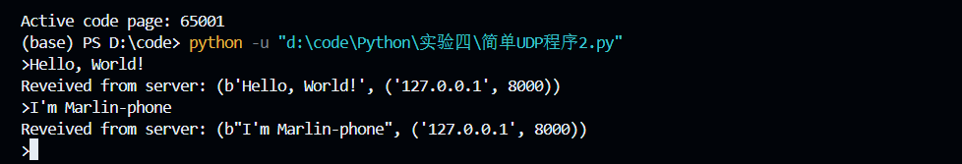
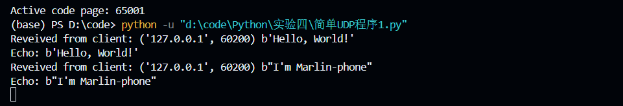

实验心得
- 学会了哪些知识？
- 掌握了 SQLite 数据库的基本操作，包括创建数据库与表、插入 / 更新 / 删除数据及查询记录。
- 了解了 TCP 和 UDP 网络编程的基础，实现了简单的 Echo 服务器与客户端通信。
- 存在哪些不足？
- 数据库操作中对事务管理的理解不够深入，未充分考虑异常处理。
- 网络编程中对协议细节（如 TCP 连接管理、UDP 数据报完整性）的掌握仍需加强。

